Ciencias naturales
1. ¿Cuál de las siguientes preguntas relacionadas con la problemática del COVID-19, orienta una investigación en el área de las ciencias naturales?*
A. ¿Es responsabilidad del gobierno generar propaganda que permita conocer las medidas para reducir la propagación del COVID-19?
B. ¿Cómo afecta la presencia del virus en las actividades académicas y laborales de la nación?
C. ¿Cuánto le cuesta a las empresas de salud, atender y mejorar a las personas infectadas por COVID-19?
D. ¿Cuál es la estructura química de las sustancias capaces de repeler las partículas de COVID-19?
Una mujer con diabetes tipo 1, es decir, que su páncreas produce poco o nada de insulina, necesita saber qué bebida alcohólica le es menos perjudicial para su salud, para lo cual analizó los siguientes licores:
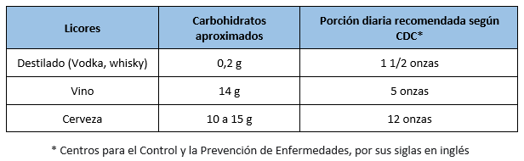
Ahora, a partir del análisis que realizó ella obtuvo los siguientes resultados:
• Cualquier tipo de licor, en muy pocas cantidades no afecta la salud de los diabéticos tipo 1.
• Las mujeres con diabetes no deben consumir más de una porción de alcohol al día.
• Los hombres con diabetes no deben consumir más de dos porciones por día.
2. ¿Cuál de las siguientes opciones podría ser una conclusión coherente con los resultados del análisis que ella realizó?*
A. Los hombres y las mujeres pueden consumir diariamente más licores destilados que vino.
B. Las mujeres diabéticas tipo 1 procesan en menor grado los carbohidratos que los hombres.
C. Los hombres diabéticos asimilan de forma más negativa la cerveza que las mujeres.
D. La ingesta de licores en diabéticos tipo 1, debe ser menor a lo sugerido por la CDC.
Un investigador tiene dos grupos de conejos. Durante un mes puso al grupo 1 en ejercicios relacionados con el experimento.
Posteriormente quiso evaluar la capacidad de los conejos para recordar un lugar guiado por objetos ubicados en un espacio. Para esto introdujo a los dos grupos de conejos en una caja durante 7 minutos para que encontraran un recipiente cerca de un triángulo.
3. Al hacer la evaluación del experimento, el investigador se da cuenta de que el grupo 1 ubica fácilmente el recipiente, mientras que el grupo 2 no, y esto ocurre debido a que:*
A. El triángulo guió con mayor facilidad al grupo 1 hasta el recipiente.
B. Los conejos del grupo 1 caminaron más rápido que los conejos del grupo 2.
C. Los conejos del grupo 1 permanecieron más tiempo en la caja que los conejos del grupo 2.
D. La ejercitación que realizó el investigador con el grupo 1 por un mes mejoró su capacidad de memorizar.
Alejandro realizó un experimento que consistió en sumergir esponjas idénticas en líquidos de diferente densidad para luego medir su masa, la gráfica representa los resultados y con base en ellos Alejandro afirma que si se usa un líquido con una densidad baja, la masa será diferente de cero.
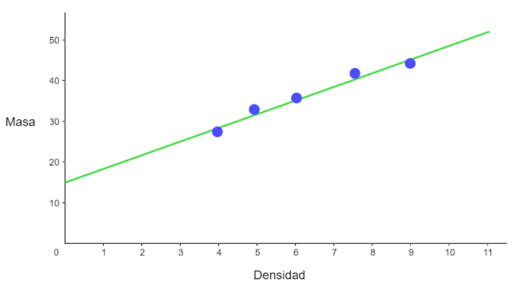
4. ¿Esta afirmación puede considerarse una predicción basada en los datos experimentales?*
A. Sí, porque la línea de tendencia cruza en un punto diferente de cero.
B. No, porque no se observa ningún patrón entre la densidad y la masa.
C. No, porque no existen datos que usen líquidos con muy baja densidad.
D. Sí, porque todos los datos presentan masas diferentes de cero.
La sangre es el tejido vivo constituido por una parte líquida denominada plasma que contiene agua, sales, y proteínas; una parte sólida que contiene glóbulos blancos o leucocitos producidos en la médula ósea y que defienden al cuerpo contra las infecciones y las sustancias extrañas, y glóbulos rojos también llamados hematíes o eritrocitos que se ocupan de transportar el oxígeno desde los pulmones a los tejidos y llevar de vuelta el dióxido de carbono de los tejidos a los pulmones para su expulsión y dan el color rojo característico de la sangre. Asimismo, las plaquetas o trombocitos colaboran en la coagulación de la sangre cuando se produce la rotura de un vaso sanguíneo.
5. De acuerdo al texto anterior, podemos decir que una persona sufre una hemorragia interna o externa porque:*
A. Presenta bajo nivel de glóbulos rojos.
B. Presenta bajo nivel de glóbulos blancos.
C. Presenta bajo nivel de glóbulos rojos y blancos.
D. La sangre tiene un bajo número de plaquetas.
Lectura crítica
Se acercaba la primavera, iba derritiéndose la nieve, dejando al descubierto el barro y la carbonilla que yacía en su hondura. Cada día veíase más fango, y todo el arrabal parecía no haberse lavado, cubierto de harapos. De día, los tejados goteaban, mientras, cansados y sudorosos, exhalaban vaho los grisáceos muros de las casas; de noche, por doquier, blanqueaban confusamente los carámbanos. En el cielo aparecía el sol cada vez con mayor frecuencia, y los arroyos empezaban a murmurar con fuerza, corriendo hacia el pantano.
Se preparaban para festejar el Primero de Mayo.
En la fábrica y por el arrabal volaban las hojas, explicando la significación de la fiesta, y hasta los jóvenes que no estaban influenciados por la propaganda decían al leerlas:
- ¡Hay que organizar eso!
Vesovschikov, sonriendo sombrío, exclamaba:
- ¡Ya va siendo hora! ¡Basta de jugar al escondite!
Fedia Masin se regocijaba. Había enflaquecido mucho y por el nervioso temblor de su habla y movimientos parecía una alondra enjaulada. Iba siempre en compañía de YáKov Sómov, muchacho taciturno, con una seriedad impropia de sus años, que trabajaba ahora en la ciudad. Samóilov, cuyo pelo se había vuelto aún más rojo en la cárcel. Vasilí Gúsev, Bukin Dragúnov y algunos más juzgaban que era indispensable proveerse de armas, pero Pável, el jojol, Sómov y otros discutían con ellos.
Texto tomado de: Máximo Gorki. La Madre. Editorial Alba. 1999. Pág. 122.
6. La frase “YáKov Sómov, muchacho taciturno, con una seriedad impropia de sus años” permite afirmar que:*
A. YáKov Sómov aparentaba más edad, de la que en realidad tenía.
B. La expresión de YáKov Sómov mostraba su personalidad callada.
C. La presencia de YáKov Sómov era demasiado analítica.
D. YáKov Sómov era un joven amable, pero silencioso.
Texto 1: El árbol que perdió su infancia
Pinto era un pino de Oregón, que desde pequeño soñaba con ser grande. Su especie llegaba a alcanzar los sesenta metros.
Le habían dicho que la vista desde las grandes alturas era maravillosa.
Sus amigos le mostraban distintas bellezas de la naturaleza, desde pequeñas plantas, flores, insectos, grandes animales y hasta personas, pero no les prestaba atención; iba creciendo y siempre sucedía lo mismo, lo único que le interesaba era lograr una gran altura.
Cuando creció, confirmó que el panorama desde tan alto era espectacular.
En las conversaciones con sus amigos, escuchaba cosas muy extrañas para él, hablaban de chicos jugando a la pelota, de perros corriendo, de abejas que se posaban sobre las flores, y cantidades de comentarios sobre seres que no llegaba a distinguir desde allá arriba, pero ya no pudo bajar para conocerlos, se los había perdido mientras esperaba llegar bien alto.
Texto tomado y adaptado de: https://narrativabreve.com/2018/08/4-cuentos-cortos-del-escritor-argentino-gustavo-fingier.html
Texto 2: El mito de Sísifo.
Si me pregunto en qué puedo basarme para juzgar si tal cuestión es más apremiante que tal otra, respondo que en los actos a los que obligue. Nunca vi morir a nadie por el argumento ontológico. Galileo, que defendía una verdad científica importante, abjuró de ella con la mayor facilidad del mundo, cuando puso su vida en peligro. En cierto sentido, hizo bien. Aquella verdad no valía la hoguera. Es profundamente indiferente saber cuál gira alrededor del otro, si la tierra o el sol. Para decirlo todo, es una cuestión baladí. En cambio, veo que muchas personas mueren porque estiman que la vida no vale la pena de vivirla. Veo a otras que, paradójicamente, se hacen matar por las ideas o las ilusiones que les dan una razón para vivir (lo que se llama una razón para vivir es, al mismo tiempo, una excelente razón para morir). Opino, en consecuencia, que el sentido de la vida es la pregunta más apremiante. ¿Cómo contestarla? Con respecto a todos los problemas esenciales, y considero como tales a los que ponen en peligro la vida o los que decuplican el ansia de vivir, no hay probablemente si no dos métodos de pensamiento: el de, Pedro Grullo y el de Don Quijote. El equilibrio de evidencia y lirismo es lo único que puede permitirnos llegar al mismo tiempo a la emoción y a la claridad. Se concibe que, en un tema a la vez tan humilde y tan cargado de patetismo, la dialéctica sabia y clásica deba ceder el lugar, por lo tanto, a una actitud espiritual más modesta que procede a la vez del buen sentido y de la simpatía.
Texto tomado y adaptado de: http://fragmentosdeliteratura.blogspot.com/
7. Las temáticas generales planteadas en los textos son:*
A. Texto 1: La observación de la naturaleza - Texto 2: La esencia.
B. Texto 1: El disfrute de la naturaleza - Texto 2: La esencia.
C. Texto 1: La unión familiar - Texto 2: El tiempo.
D. Texto 1: La perdida del tiempo - Texto 2: El suicidio.
El desafío
Justo escuchó a Leónidas con la cabeza baja. Creí que iba abrazarlo, pero se limitó a hacer un gesto brusco. Arrancó la manta de las manos del viejo y se la envolvió en el brazo. Después se alejó; caminaba sobre la arena a pasos firmes, con la cabeza levantada. En su mano derecha, mientras se distanciaba de nosotros, el breve trozo de metal despedía reflejos. Justo se detuvo a dos metros del Cojo.
Quedaron unos instantes inmóviles, en silencio, diciéndose seguramente con los ojos cuánto se odiaban, observándose, los músculos tensos bajo la ropa, la mano derecha aplastada con ira en las navajas. De lejos, semiocultos por la oscuridad tibia de la noche, no parecían dos hombres que se aprestaban a pelear, sino estatuas borrosas, vaciadas en un material negro, o las sombras de dos jóvenes y macizos algarrobos de la orilla, proyectadas en el aire, no en la arena. Casi simultáneamente, como respondiendo a una urgente voz de mando, comenzaron a moverse. Quizás el primero fue Justo: un segundo antes, inició sobre el sitio un balanceo lentísimo, qué ascendía desde las rodillas hasta los hombros, y el Cojo lo imitó, meciéndose también, sin apartar los pies. Sus posturas eran idénticas: el brazo derecho adelante, levemente doblado con el codo hacia afuera, la mano apuntando directamente al centro del adversario, y el brazo izquierdo, envuelto por la manta, desproporcionado, gigante, cruzado como un escudo a la altura del rostro. Al principio solo sus cuerpos se movían, sus cabezas, sus pies y sus manos permanecían fijos. Imperceptiblemente, los dos habían ido inclinándose, extendiendo la espalda, las piernas en flexión, como para lanzarse al agua. El Cojo fue el primero en atacar dio de pronto un salto hacia adelante, su brazo describió un círculo veloz. El trazo y el vacío del arma, que rozó a Justo, sin herirlo, estaba aún inconcluso cuando este, que era rápido, comenzaba a girar. Sin abrir la guardia, tejía un cerco en torno del otro, deslizándose suavemente sobre la arena, a un ritmo cada vez más intenso.
El Cojo giraba sobre el sitio. Se había encogido más, y en tanto daba vueltas sobre sí mismo, siguiendo la dirección de su adversario, lo perseguía con la mirada todo el tiempo, cómo hipnotizado. De improviso, Justo se plantó: lo vimos caer sobre el otro con todo su cuerpo y regresar a su sitio en un segundo, como un muñeco de resortes.
Texto tomado de: Vargas Llosa. 1959. Los Jefes. Colección Austral. Biblioteca de Literatura Hispanoamericana. Edición 1993, página 64 – 65.
8. “Sin abrir la guardia, tejía un cerco en torno del otro, deslizándose suavemente sobre la arena, a un ritmo cada vez más intenso” en esta frase el autor se refiere a: *
A. La defensa del Cojo frente a Justo.
B. La defensa de Justo frente al Cojo.
C. La preparación de ataque del Cojo hacia Justo.
D. La preparación de ataque de Justo hacia el Cojo.
La tragedia de Freud en una pandemia, que le cambió su teoría
El padre del psicoanálisis perdió a su quinta hija, Sophie, en 1920, a causa de la llamada “gripe española”. El dolor lo llevó a rever sus ideas en relación a las pérdidas afectivas.
“Esta tarde nos dieron la noticia de que la neumonía por el virus de la influenza nos arrebató a nuestra dulce Sophie en Hamburgo. Nos la arrebató a pesar de que tenía una salud radiante y una vida plena y activa como buena madre y amante esposa, todo en cuestión de cuatro o cinco días, como si nunca hubiera existido”, escribió Sigmund Freud al pastor Oskar Pfister en una carta fechada el 27 de enero de 1920.
Hasta ese entonces, Freud había considerado al duelo, como un proceso natural y necesario, que nos enfrentaba acaso con nuestra propia finitud y que debía ser trabajado y superado, pero a partir de haber perdido a su propia hija, de tan solo 26 años y sobre todo, al no haberla podido despedir, por no haber encontrado transporte para llegar a tiempo, sintió que todas sus teorías se desmoronaban.
Freud escribió a su yerno Max Halberstadt: “La muerte es un acto absurdo, brutal del destino (…) del cual no es posible culpar a nadie, (…) sino solo bajar la cabeza y recibir el golpe como los seres pobres, desamparados que somos, librados al juego de la fuerza mayor”.
Sigmund Freud no pudo, siquiera, despedir a su hija, ya que no consiguió manera de llegar a tiempo: “Aunque estuvimos preocupados durante un par de días, manteníamos la esperanza, pero juzgar desde la distancia es muy difícil. Y esta distancia debía seguir siendo distancia, no pudimos partir inmediatamente, como habíamos previsto después de las primeras noticias alarmantes, porque no había ningún tren, ni siquiera para una situación de emergencia. La evidente brutalidad de nuestros tiempos pesa sobre nosotros. Mañana la cremarán”, escribió.
Durante un tiempo, el creador de la técnica psicoanalítica intentó sostener sus postulados sobre la elaboración del duelo, pero, nueve años después de la muerte de Sophie, Freud escribió a su amigo y colega Ludwig Binswanger una carta en la que se evidencia su dificultad para superar la pérdida: "Trabajo todo lo que puedo, y estoy agradecido por lo que tengo, pero la pérdida de un hijo parece ser una lesión grave. Lo que se conoce como duelo probablemente durará mucho tiempo”.
A partir de este sentimiento, concluye: “Sabemos que el dolor agudo que sentimos después de una pérdida seguirá su curso, pero también permanecerá inconsolable y nunca encontraremos un sustituto. No importa lo que suceda, no importa lo que hagamos, el dolor siempre está ahí. Y así es como debería ser. Es la única forma de perpetuar un amor que no queremos abandonar».
Texto tomado y adaptado de: https://www.clarin.com/cultura/tragedia-freud-pandemia-cambio-teoria_0_GmhBP71Bq.html
9. “Sabemos que el dolor agudo que sentimos después de una pérdida seguirá su curso, pero también permanecerá inconsolable y nunca encontraremos un sustituto. No importa lo que suceda, no importa lo que hagamos, el dolor siempre está ahí. Y así es como debería ser. Es la única forma de perpetuar un amor que no queremos abandonar”. El tema central de este fragmento es:*
A. El amor por un ser ausente, que no se reemplaza con facilidad.
B. El dolor agudo de la pérdida, como parte del amor que no se quiere abandonar.
C. El intento por olvidar, como algo inútil para aliviar el dolor de la pérdida.
D. El dolor de la pérdida, como la consecuencia de la negación emocional.
Abuso sexual de niños y niñas en Colombia: Cifras de este grave delito
La impunidad reina en los procesos judiciales contra este flagelo ocasionado a los menores de edad. Semana habló con la directora del ICBF y la procuradora delegada para la defensa de los Derechos de la Infancia y la Adolescencia. Aquí una radiografía del tema.
La niña embera de 13 años abusada sexualmente por siete soldados del Batallón San Mateo es el caso más reciente, pero lejos está de ser el único que se presenta en Colombia. Según el Instituto de Medicina Legal y Ciencias Forenses, entre enero y mayo de 2020 se han practicado 7.544 exámenes médicos legales por presunto delito sexual que representan el 43,49 % de las lesiones no fatales en el país. De estos, 6.479 fueron realizados a menores de edad que se desagregan de la siguiente forma:
Las mujeres siguen siendo las víctimas más recurrentes del abuso sexual sin distinguir edad. Y al revisar más a fondo, la población indígena y negra de la nación suma un porcentaje importante en los registros, luego de los casos denunciados donde no hay distinción étnica: 151 indígenas (136 mujeres y 15 hombres), así como 183 negros (166 mujeres y 17 hombres).
Semana habló con la directora del ICBF, Lina María Arbeláez; y con la procuradora delegada para la defensa de los Derechos de la Infancia y la Adolescencia, la abogada Adriana Herrera Beltrán; para conocer el panorama de la vulneración de derechos contra niños, niñas y adolescentes.
Delitos más recurrentes
La directora del ICBF señala que 62.042 menores de edad (44 % hombres y 56 % mujeres) tienen medidas de protección impuestas mientras se hace el respectivo restablecimiento de derechos.
"Estos casos se empiezan a desagregar en los diferentes tipos de vulneración. El componente de violencia física, sexual y psicológica es el 38 % de esos 62 mil. Por negligencia o abandono, 24 mil; por trabajo infantil 3 % y la categoría ‘otros‘ -en la que está la trata de personas, el reclutamiento y el desplazamiento- es cerca del 35 %", dice Arbeláez.
Aunque el Instituto Colombiano de Bienestar Familiar tiene como misión proteger a los menores de edad y prevenir la vulneración de sus derechos, lo cierto es que el Código de Infancia y Adolescencia resalta que la familia, la sociedad y el Estado -en ese orden- son también responsables de velar por su cuidado, por lo que Arbeláez hace un llamado para "poner a los niños realmente en el centro de la importancia" que merecen.
Adriana Herrera Beltrán, procuradora delegada para la defensa de los Derechos de la Infancia y la Adolescencia, añade que la entidad se nutre de las estadísticas del ICBF, la Policía y Medicina Legal para sacar sus propios informes y en ellos se ha determinado que el abuso sexual con menor de catorce años, la violencia intrafamiliar, el acceso carnal violenta y la explotación sexual son los delitos más frecuentes.
Texto tomado de: https://www.semana.com/nacion/articulo/abuso-sexual-en-colombia-2020-cifras-de-medicina-legal-icbf-y-procuraduria/682120
10. La función que cumple el segundo párrafo del texto es:*
A. Criticar el abuso de niñas y niños en Colombia.
B. Precisar la conclusión del artículo.
C. Resumir el contenido del texto.
D. Introducir el tema con datos empíricos.
Matemáticas
Un deportista compra una botella de agua por $ 850 en el supermercado y allí le informan que el siguiente año el valor de la botella será el doble. Para calcular cuánto valdrá la botella de agua el siguiente año, esta persona realiza el siguiente procedimiento:
2 x 2 x (850)
11. Este procedimiento es:*
A. Incorrecto, porque debe realizar sumas en lugar de multiplicaciones.
B. Correcto, porque tiene en cuenta que cada año el valor se duplica.
C. Incorrecto, porque el valor obtenido corresponde a cuatro veces el valor inicial.
D. Correcto, porque al multiplicar por dos se calcula el doble del valor inicial.
La siguiente tabla muestra las marcas personales de cuatro atletas en las cuatro competencias anuales.
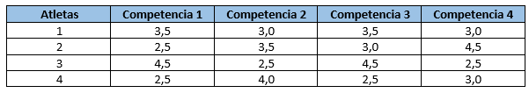
12. Al finalizar el año deportivo se debe premiar al atleta con el menor promedio personal teniendo en cuenta las cuatro competencias. ¿Cuál es el atleta que se debe premiar?*
A. Atleta 1.
B. Atleta 2.
C. Atleta 3.
D. Atleta 4.
El quipo de Evaluación en Innovación de la Fundación Alberto Merani a través de una investigación quiere determinar el índice de correlación entre las pruebas PLC y las pruebas Saber 11. Para presentar esta investigación a las demás personas que hacen parte de la fundación construyen la siguiente gráfica:
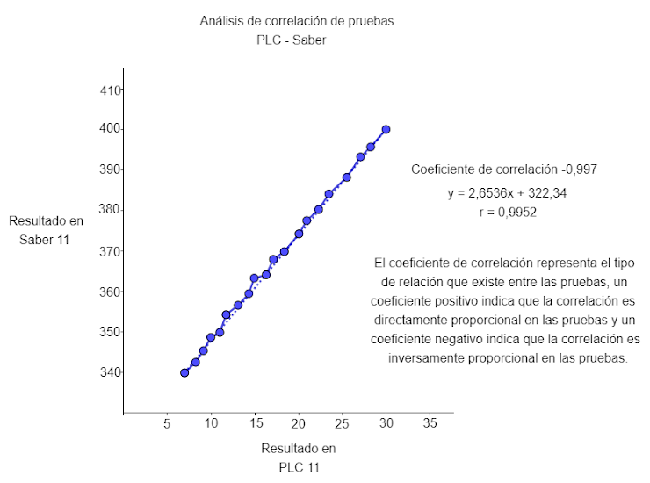
13. Con base en lo anterior, un empleado observa la gráfica y afirma que hay un error en la información presentada, ¿cuál de los siguientes argumentos valida la posición del empleado?*
A. A medida que aumenta el puntaje de las pruebas Saber 11, disminuye la correlación, por lo cual, la pendiente debe ser negativa.
B. A medida que aumenta el puntaje de las pruebas Saber 11, disminuye el resultado en las pruebas PLC, por lo cual, la correlación debe ser negativa.
C. A medida que aumenta el resultado de las pruebas Saber 11, aumenta el resultado en las pruebas PLC, por lo cual la correlación debe ser positiva.
D. A medida que aumentan los resultados de las pruebas Saber 11 y las pruebas PLC, la correlación aumenta, por lo cual el índice debe ser positivo.
Una empresa de minería establece la relación que existe entre la profundidad (Km) de una mina de esmeraldas y la temperatura (°C) como se muestra en la siguiente gráfica:
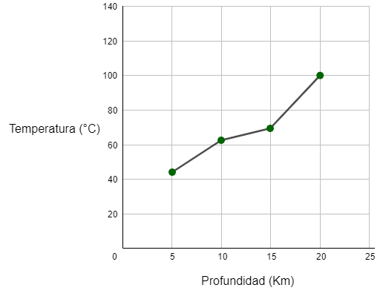
14. Un ingeniero observa la gráfica y afirma que:*
A. Las minas solo pueden llegar a 20 km de profundidad.
B. La temperatura máxima de una mina es de 100 °C.
C. Existe una relación descendente entre profundidad y temperatura en una mina.
D. Existe una relación lineal entre la profundidad y la temperatura en las minas.
Una agencia de viajes aplica una encuesta a sus clientes recurrentes para determinar cuál es el destino preferido por ellos y así poderles brindar diferentes actividades a realizar y descuentos específicos en el lugar. Los resultados mostraron entre otras cosas, estas tres conclusiones entre un grupo de 100 encuestados y que prefieren México como destino turístico.
• El 60 % del grupo son mujeres
• El 20 % de las mujeres prefieren la playa.
• El 40 % de los hombres prefieren la ciudad.
15. ¿Cuál de las siguientes tablas representa correctamente la información obtenida de ese grupo?*
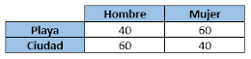
A.
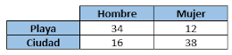
B.
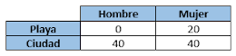
C.
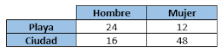
D.
Ciencias sociales
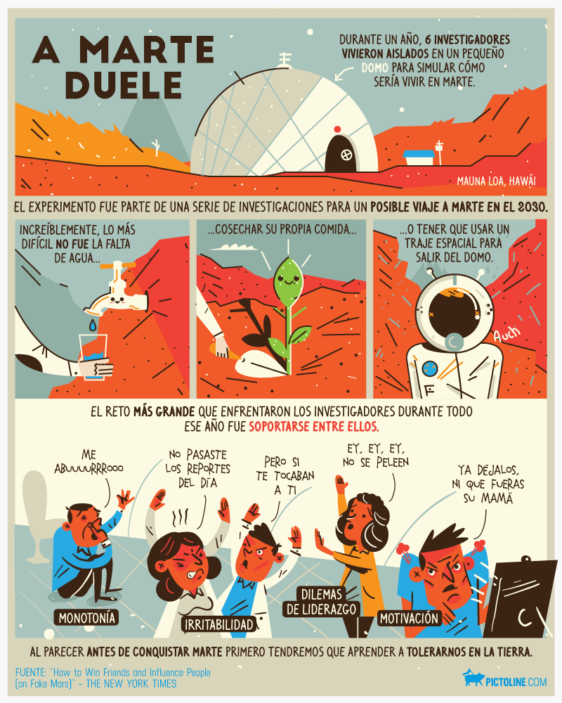
16. En la infografía, a partir del experimento hecho se concluyó que, para que las personas puedan conquistar marte primero deben aprender a ser más tolerantes. Con base en lo anterior, el mayor factor que determinó esa conclusión fue:*
A. El sitio de convivencia de los investigadores, ya que la infografía muestra que vivían en un domo, aislados y no tenían comida.
B. El interés individual de cada uno de los investigadores, ya que la infografía muestra que las distintas personalidades de ellos chocaban continuamente.
C. La falta de interés por la investigación por parte de los participantes, ya que la infografía muestra que no les emocionaba estar allí.
D. El comportamiento de cada uno de los investigadores, ya que la infografía muestra que se agredían físicamente.
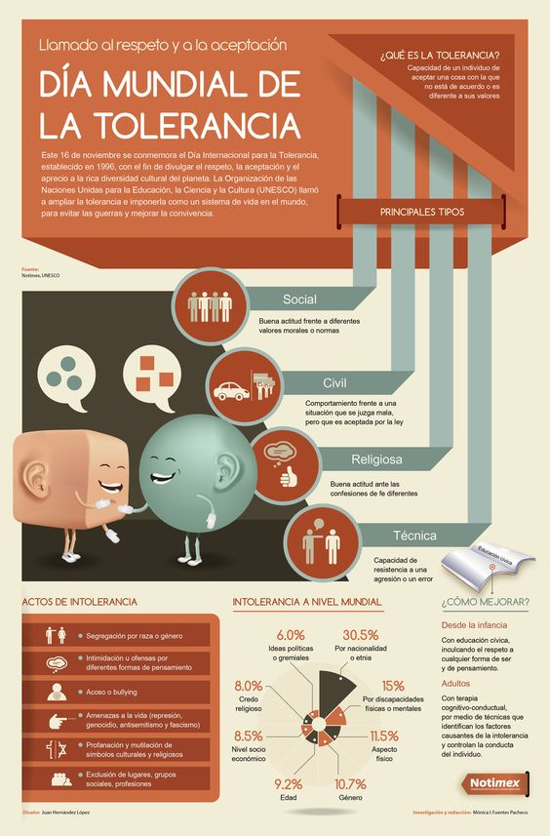
17. Según los datos de la infografía, la estrategia más urgente a realizar para contrarrestar la intolerancia debe ser:*
A. Folletos informativos para fortalecer el respeto hacia la diferencia en lugares públicos.
B. Talleres y campañas que promuevan la aceptación a la condición física o mental diversa.
C. Talleres y campañas que promuevan la aceptación de otras nacionalidades y etnias en la sociedad.
D. Folletos informativos para mitigar la intolerancia por la inclinación religiosa de las personas.
Por qué muchos no acatan la cuarentena: “Hay una mezcla de soberbia, omnipotencia y falta de solidaridad, males de la época"
La psicóloga Alejandra Libenson analiza las conductas de quienes eluden el aislamiento que decretó el gobierno aun sabiendo los riesgos que se corren. “A la conciencia solidaria hay que construirla, no es natural, no está en todos. Estas crisis ponen en la lupa quiénes somos con mayor claridad”.
“Tenemos los teléfonos explotados de denuncias a gente que no cumple con la cuarentena”, le dijo ayer a Infobae Florencia Carignano, la titular de la Dirección Nacional de Migraciones. Ya comenzaron las detenciones de ciudadanos que no se aislaron durante 14 días después de venir de las zonas donde el virus circula libremente, como decretó el gobierno nacional el jueves pasado. Ayer, todos vimos con espanto la agresión a golpes de un hombre, Miguel Ángel Paz, a un vigilador que le indicó que violaba la cuarentena y estaba en infracción. Y la pregunta llegó sola: ¿por qué tanto egoísmo e ignorancia?
La psicóloga Alejandra Libenson señala que “es la omnipotencia del ser humano que no acepta los límites, que en este caso es el límite entre la vida y la muerte”. La profesional, que trabaja principalmente sobre “la prevención de las violencias invisibles”, escribió libros como “Criando hijos, criando personas” y “Los nuevos padres” y tiene un espacio online llamado “De esto queremos hablar” en Radio Zónica, dice que en su consultorio recibió muchas consultas sobre el temor que provoca el coronavirus.
- ¿Qué estamos demostrando como sociedad?
- Que somos una sociedad bastante individualista. Lo que se intenta hacer es convertirnos en una comunidad protectora, donde para cuidar al otro me tengo que cuidar yo. Y si eso implica quedarme en cuarentena, aunque no quiera, me lo tengo que bancar. Y ese límite hay personas que no lo soportan. “A mí no me van a decir lo que tengo que hacer”, “yo hago lo que quiero”. Es una mezcla de soberbia, omnipotencia, destrato, falta de solidaridad. Son males de la época. En situaciones como esta del coronavirus, al que es buena persona se le potencia la solidaridad, y quienes estructuralmente son complicados, les saca lo peor.
- Cuando el ser humano comenzó a agruparse en tribus, y luego en ciudades, fue para protegerse unos a otros de un enemigo común. ¿Por qué ya no funcionamos así, cuando es evidente que estamos ante una amenaza poderosa?
- En una época, las familias funcionaban así, como tribus. Se acompañaban y se sostenían internamente. Ahora, en las urbes, estas tribus se han fragmentado. Se crearon otras, más virtuales, porque la gente está más aislada por la necesidad de producir dinero. Y esta situación de crisis que impacta en todos, que no deja afuera a nadie, hace que nos debamos replantear conductas que habíamos olvidado, porque atravesamos una vida más individualista. Esto nos invita nuevamente a tener que mirarnos entre todos, que nos debamos abrazar y decir que si no me cuido yo te puedo enfermar. Esto nos iguala a todos ante el riesgo. Lo democratiza. Y cuando aparece la agresión como respuesta es peligroso. Al romper las reglas que se imponen, se pone en juego la vida de padres, hijos, amigos y desconocidos. Este virus nos está interpelando como sociedad y como personas.
- Hoy, además, nadie puede decir “yo no sabía del peligro”, porque la información sobreabunda…
- Te insisto, hay un nivel de negación por miedo, exceso de pánico u omnipotencia. Y estos extremos pueden ocasionar respuestas de sobreprotección o de mucho desapego: “Esto no es verdad”, “no está pasando”. Hay tanto miedo a la muerte, que tomar contacto con algo que puede acabar con tu vida es muy traumático. En definitiva, la prevención y la información fidedigna son los antídotos para este exceso de pseudoinformación que circula. Hay que empezar a decirle a la gente que debe dosificarla, porque el abuso que hay -sobre todo por WhatsApp-, más que tranquilizarla, la asusta más. Debería haber una voz que represente a la Salud Pública, al gobierno, que nos cuide, que sea protectora y diga lo que hay que hacer.
- Pero eso es, precisamente: mucha gente se rehúsa a cumplir.
- Es un tema con la Ley. Al otro le enoja la arbitrariedad, el “lo tenés que hacer porque lo digo yo”. Otra cosa es representar la palabra de la Ley, y decirle a la población “señoras y señores, esto es lo que hay que hacer sí o sí por tal razón. Y si no lo hacen tendrán consecuencias legales o penales”, porque dentro de nuestra sociedad hay quienes no le alcanza con que se lo digan, es necesario penalizarlos para que cumplan.
- ¿Estas conductas vienen de nuestra inmigración? Vemos que en Italia no le dieron la importancia al principio, y ahora es el país europeo con más problemas…
- Los italianos son más como nosotros, más rebeldes que los chinos. Estos se guardaron y en veinte días superaron la crisis.
- Pero son una dictadura.
- Bueno, entonces habría que encontrar la manera de democratizar el “no”, explicar que, si te digo que te quedes en tu casa, es porque te quiero. Esta conciencia solidaria hay que construirla, no es natural, no está en todos. Estas crisis ponen en la lupa quiénes somos con mayor claridad. Nos damos cuenta quién es quién cuando nos enfrentamos a una situación traumática. Por algo la gente se mete en los supermercados y compra todo, sin dejar para el que viene atrás y también necesita. Nos va demostrando quiénes somos como sociedad y como personas.
- Y hasta ahora, ¿cómo nos va mostrando?
- Alterados, asustados y sobreinformados, pero fundamentalmente con mucho miedo, buscando una respuesta más contundente. Las medidas escalonadas dan más temor.
Texto tomado y adaptado de: https://www.infobae.com/coronavirus/2020/03/15/por-que-muchos-no-acatan-la-cuarentena-hay-una-mezcla-de-soberbia-omnipotencia-y-falta-de-solidaridad-males-de-la-epoca/
18. Una posición contraria a la de Libenson podría ser:*
A. El desacato a las normas de cuidado y autocuidado obedece a el modelo de autoridad concebido.
B. El confinamiento es la causa de actitudes soberbias, omnipotentes y poco solidarias.
C. Los altos índices de estrés y miedo alteran negativamente los comportamientos de las personas.
D. La conciencia solidaria es posiblemente la conducta menos evidente en personas que violentan las normas.
La Cátedra de Paz: ¿Ley o Pedagogía?
En Colombia estamos haciendo la paz a nuestra manera, y esto incluye ciertas normativas o leyes que vienen promoviendo la paz desde la constitución del 1991. Sin embargo, en Colombia se viene haciendo paz desde hace mucho tiempo, los movimientos sociales por la paz son tan viejos como el mismo conflicto armado, en muchas zonas la educación y la pedagogía para la paz se han desarrollo hace décadas, por tanto, cuando salió la ley 1732 y luego el Decreto 1038, pensé: ¿Frente a qué clase de desafío estamos? ¿Vamos a privilegiar la ley o la pedagogía para la paz? ¿Más allá de los vacíos que pueda tener la ley 1732, cómo haremos pedagogía en las regiones con los docentes? ¿Cómo se hará el diálogo con las pedagogías para la paz de las regiones?
Estas preguntas todavía siguen revotando en mi cabeza, yo creo que la Ley de Cátedra de Paz, se puede tomar como un pretexto para hacer pedagogía de paz en los círculos formales de educación, y no deberíamos concentrarnos tanto en sus vacíos, sino en la forma en la que nos vamos a preparar para que pedagógicamente podamos educar sobre este tema.
Tendremos que cambiar los modelos tradicionales de educación, aquellos que privilegian la razón, la competencia y la verticalidad, el reto estará en educar las emociones, en favorecer la cooperación y construir conocimiento para la paz de manera horizontal, lo anterior ayudará a crear hábitos, cambiar prácticas y modificar lenguajes, de tal manera que la Cátedra de Paz, tiene que repensarse desde el mismo concepto de "Cátedra", pues el espacio ideal de la pedagogía para la paz es la lúdica, el juego, el arte, la música, el baile, etc. Al parecer las emociones se ejercitan de esta manera, mediante actividades que pongan en práctica y en evidencia nuestro actuar cotidiano.
La aplicación de la ley de Cátedra de Paz, pasa por crear articulaciones y programas de intercambio de las pedagogías de paz desde las regiones y comunidades, que ya han venido trabajando el tema con anterioridad, además de incluir a los centros educativos y a las asociaciones de padres de familia, -lo que en los colegios le llaman la escuela de padres-, educar para la paz pasa por los hogares y los programas de formación formales, y claro, también pasa por la transformación en las prácticas docentes y en la voluntad institucional de los colegios que no adopten la ley como un requerimiento sino, como una cultura.
Texto tomado de: https://www.javeriana.edu.co/educon/blog/la-catedra-de-paz
Escrito por: Juan Daniel Cruz.
Profesor e investigador de la Universidad Javeriana Bogotá en temas de pedagógicos para la paz y la educación.
19. ¿Cuál de los siguientes aspectos tiene relación con el texto anterior?*
A. Las políticas requeridas para implementar los acuerdos de paz.
B. La política de seguridad democrática que previene la paz.
C. La política educativa para el trabajo.
D. La política antidrogas que propende por la paz.
Valores humanos que produce la pandemia
Medidas generales sin condiciones para realizarlas solo llevan al fracaso. Buena parte de la población colombiana está en una compleja encrucijada: quedarse en casa sin lo básico para vivir, generando condiciones de salud riesgosas y ambientes de convivencia duros de sobrellevar o, salir a la calle a conseguir lo básico para vivir, pero exponiéndose al contagio. Mientras que las ayudas y subsidios del Estado llegan a cuentagotas.
Para superar este desafío de salud pública, de economía y de bienestar individual y comunitario, que implica la pandemia, es clave recordar algunos valores éticos y cívicos primordiales.
La solidaridad, entendida como la superación de nuestros instintos egoístas para adoptar una actitud de empatía y comprensión, no solo con las personas que amamos, sino con los desconocidos.
La compasión, que implica fraternidad y altruismo, más allá de buenas intenciones exige una actuación comprometida.
La reciprocidad, exige reconocimiento y respeto hacia la dignidad humana que busca realizar en nosotros mismos el cambio que deseamos ver en el mundo.
La justicia, que implica reconocimiento de las diferencias, equidad y redistribución de los bienes en el marco de la realización de los derechos humanos.
La honestidad, busca la claridad en los actos en contra de la corrupción y la malversación de bienes y recursos.
Y, finalmente, el cuidado de sí, que implica ser responsable de nuestras actitudes y comportamientos en relación con el otro, a efectos de transformar mis propias limitaciones; esta es una práctica social, hoy más necesaria que nunca.
Texto tomado de: https://www.cinep.org.co/Home2/component/k2/795-editorial-valores-humanos-que-produce-la-pandemia.html
Escrito por: Luis Guillermo Guerrero Guevara.
20. Para poder confrontar esta afirmación “Medidas generales sin condiciones para realizarlas solo llevan al fracaso”, en el contexto de la pandemia en Colombia. ¿Qué propósito se requiere alcanzar?*
A. Controlar el cumplimiento riguroso, por parte de la ciudadanía, de las medidas generales, ya que con acciones correctas evitarán el contagio por la Covid-19.
B. Garantizar las condiciones básicas para todos los ciudadanos, permitirá alcanzar el cumplimiento de las medidas generales para evitar los contagios por la Covid-19.
C. Describir y clasificar correctamente las condiciones básicas necesarias de los ciudadanos en los tiempos de pandemia, generarán nuevas y mejores propuestas.
D. Informar claramente a todos los ciudadanos del país las medidas generales que siendo replicadas de manera correcta, evitarán los contagios por la Covid-19.


